Задание: Изучить материал. Подготовить грамматические упражнения по теме.
Сроки выполнения: 1 день.
Куда скидывать задание:
на электронную почту alina2007.07@inbox.ru
Тема Занятия: Успешные люди в твоём окружении. Знакомство с биографией Матери Терезы и другими зарубежными известными людьми.
Введение
Пройди по ссылке на видеоурок
https://youtu.be/h9z4TpX4rm8
Кто для вас известные люди? Спиши, вы согласны или не согласны с этими выражениями (переведи и поставь + или-)
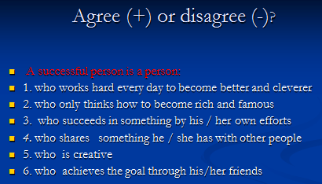

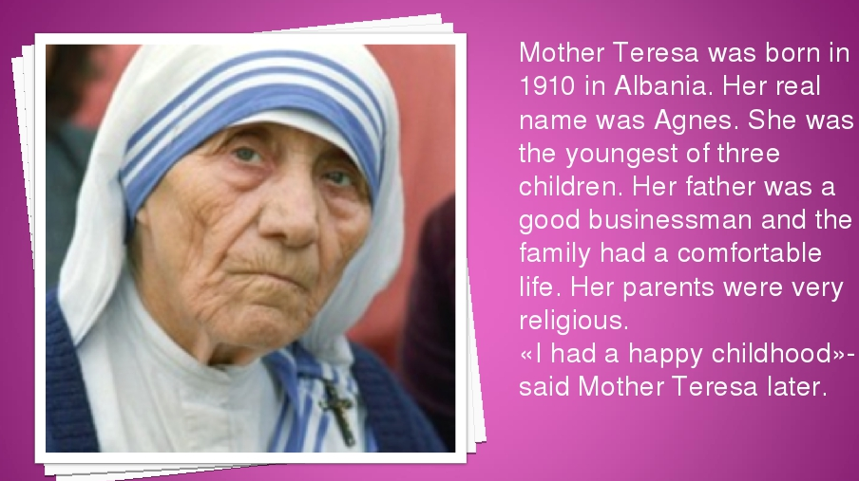

Задание
Перед вами биография известной певицы Шакиры и других известных людей. Изучи их биографию и составь биографию любого, по вашему мнению, успешного человека по примеру.
